实验五 UML系统分析与设计
----UML建模案例
实验5-1 | 用例图设计
实验5-2 | 类和对象图设计
实验5-3 | 交互图设计
实验5-4 | 状态图设计
实验5-5 | 活动图设计

成绩评定表：

序号 | 评分项目 | 满分 | 实得分
1 | 实验报告格式规范 | 2
2 | 实验报告过程清晰，内容详实 | 10
3 | 实验报告结果正确性 | 4
4 | 实验分析与总结详尽 | 4
 | 总得分 | 20

实验5-1 用例图设计
一、实验目的
掌握在EA中用例图的基本用法和使用技巧。

二、实验内容与要求
本实验给予系统的用例图的设计和实现。
需求描述如下：
某学校的网上直播系统主要包括如下功能：老师通过系统管理界面进入本节课的课堂，将课程，会议号等信息保存在数据库中并可以对其进行改动和删除，与此同时还可以进行提问、发出课件、点名、发布作业、投票等操作，这些操作结果将会通过业务层存入数据库中学生通过客户机浏览器根据学号和密码进入会议界面，在这里学生可以进行浏览课件、举手、投票、回答问题、签到、写作业的操作。同样，通过业务层，这些操作结果存入数据库中。
分析：
本系统拟用三层模型实现：数据核心层、业务逻辑层、和接入层。其中，数据核心层包括对于数据库的操作；业务逻辑层作为中间层对用户输入进行逻辑处理，在映射到相应的数据层操作；而接入层包括用户界面，如登录界面，用户选择界面等。
本系统涉及的用户包括老师和学生，他们是用例图中的活动者，他们的主要特征相似，都具有姓名和学号等信息，所以可以抽象出一个基活动者people，学生和老师均从people中统一派生。而数据处理系统则是另外一个活动者。
以老师添加课件事件为例：
- 老师进入管理界面，用例开始
- 系统提示输入密码
- 老师输入密码
- 系统验证密码
- A1密码错误
- 进入管理界面，系统显示目前所有可以进行的操作
- 老师添加课件
- 系统提示上传对应课件
- 老师上传课件
- 用例结束
其他事件：
A1密码错误：
- 系统提示再次输入
- 用户输入
- 三次输入错误系统自动关闭
其他事件答题情况相似，故不多做赘述
根据以上分析，绘制系统所有用例图。

三、实验过程与结果
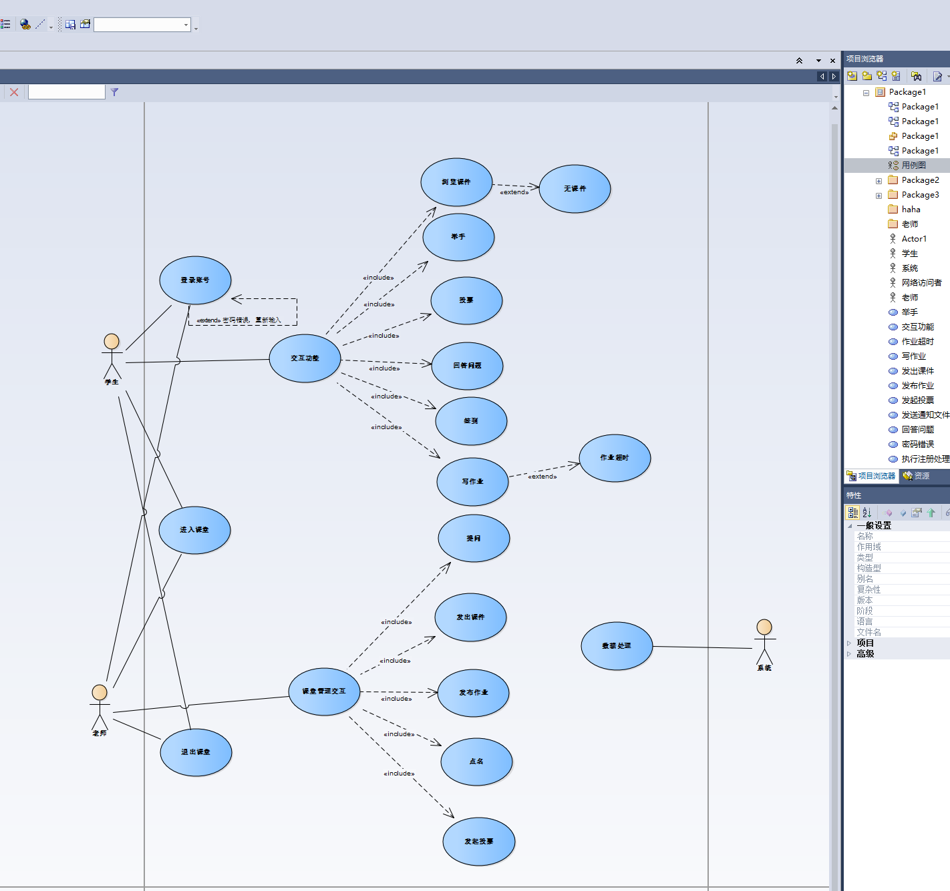
四、实验小结和体会
老实讲当初做大作业的时候只负责去完成大作业的任务，并没有仔细地去思考用例图之中每个之间具体有什么关系关联，而通过这一次的实践，我明白了活动者不一定单指人，他可以是指系统以外的，用例图的边界是指系统内部的，同时还明白了用例的泛化，包含和扩展关系。

实验5-2 类和对象图设计
一、实验目的
掌握EA中类图和对象图刻划系统的一般步骤和技巧，掌握类图和对象图中的各种基本概念的含义和表达方法。

二、实验内容与要求
根据实验5-1的问题描述，抽象出网上直播系统中的类，然后完成的类图。
- 在系统中，涉及到的用户包括老师和学生，其主要特征相似，所以可以建立一个统一的基类people，而老师和学生则由people派生，创建他们三者之前的类图
- 假设在系统中设计了以下类
- 网页
- 系统
- 会议
设计了以下角色：
- 学生
- 老师
- 二者的父类people
- 系统
他们的大致关系如下：
- 角色学生和老师从people中派生
- 学生和老师之间的交互通过网页决定
- 会议表达出其会议号持续时间等，并且其交互功能还有相应的加护功能接口实现
- 会议最终在网页上体现出来
- 系统对网页上产生的各种数据进行处理不给出实时的反馈
三、实验过程与结果
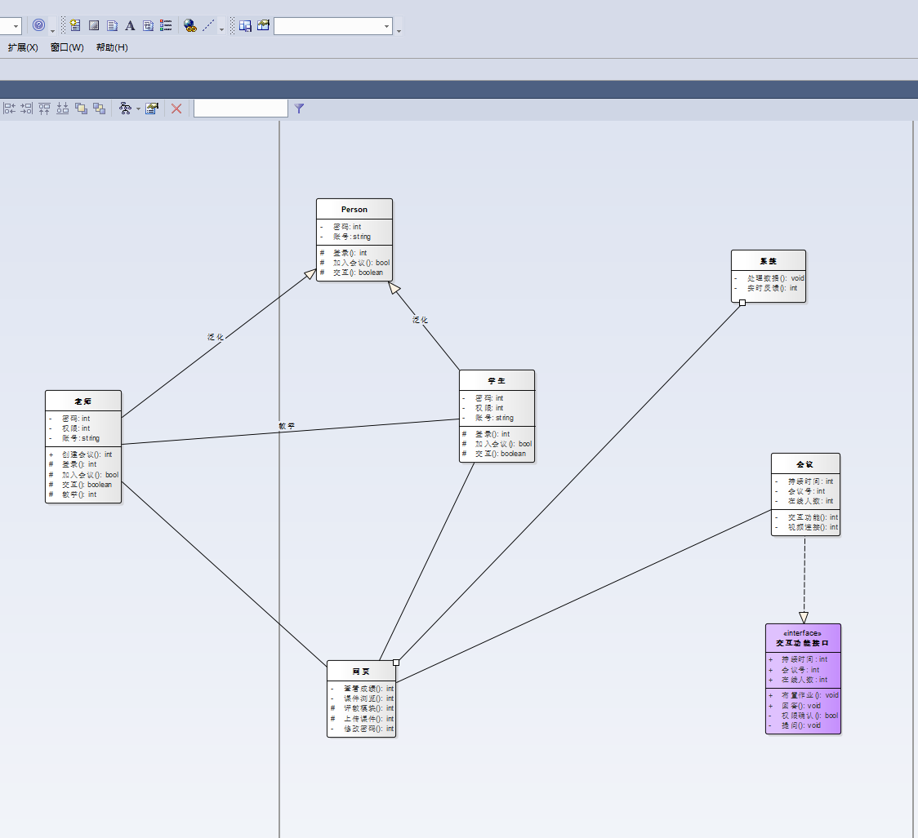
四、实验小结和体会
进一步熟悉了对于类图的构建，也明白了画类图之前一定要提前分析类还有类与类之间的关系，确定他们的属性以及相应的操作，这样画起图来才能做到事半功倍，否则就需要不断的调整，十分的浪费时间。

实验5-3 交互图设计
一、实验目的
掌握交互图（序列图和协作图）绘制的基本方法和技巧，学会使用交互图描述用例实现的方法，掌握系统动态特性建模的技巧。

二、实验内容与要求
本实验以网上直播系统中的添加课件用例为例，来学习交互图的设计和实现。
为简化问题，避免不必要的麻烦，不考虑老师的登陆。假设老师已经成功登陆系统，选择的事件可以简化如下：
添加课件事件：
- 进入系统主界面
- 老师点击添加课件
- 系统显示添加课件页面及其他要求
- 老师添加课件
- 系统验证课件是否可添加 A1课件不可添加
- 系统提示课件添加成功
- 用例结束
错误时间：
- 系统显示课件添加失败原因
- 老师重新添加课件
- 重新验证直到成功
- 转添加课件事件第6步
创建上述添加课件用例的交互图（序列图）。同时根据实验5-1的描述创建其他各用例的序列图。（因EA软件在作图工作中崩溃，故改用ProcessOn进行作图）

三、实验过程与结果
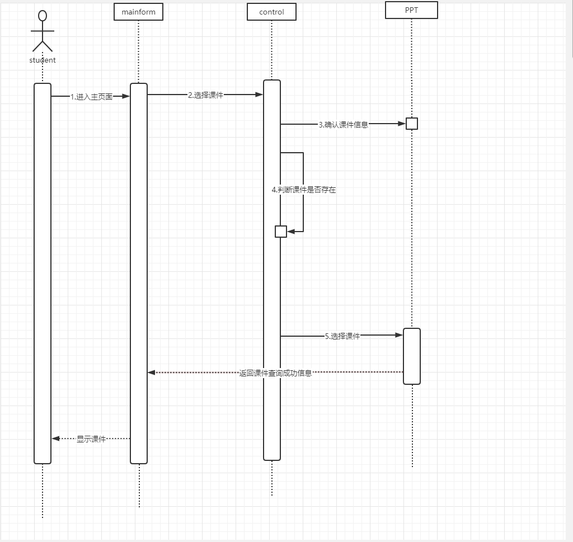
学生查找课件序列图

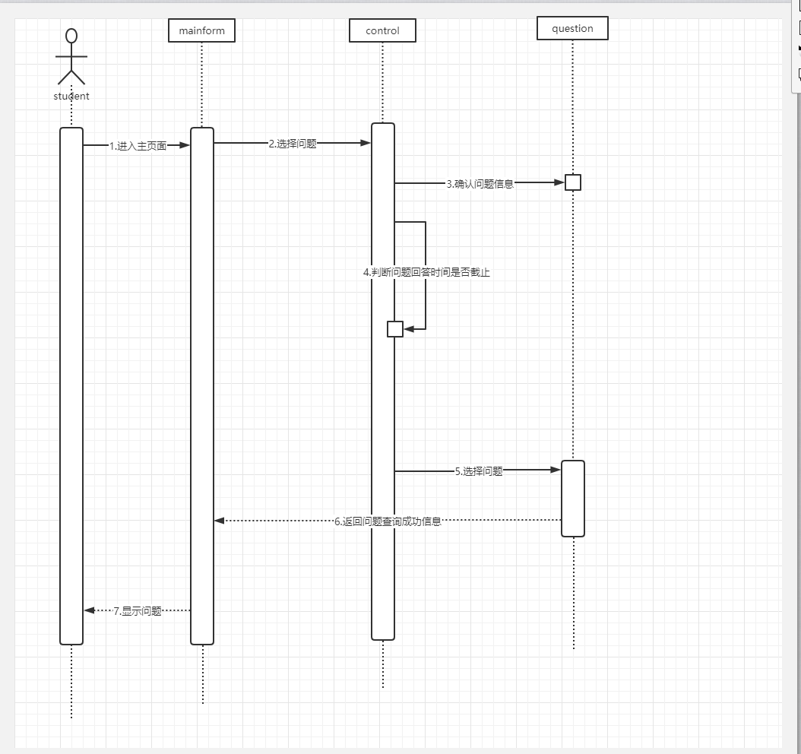
学生回答问题序列图

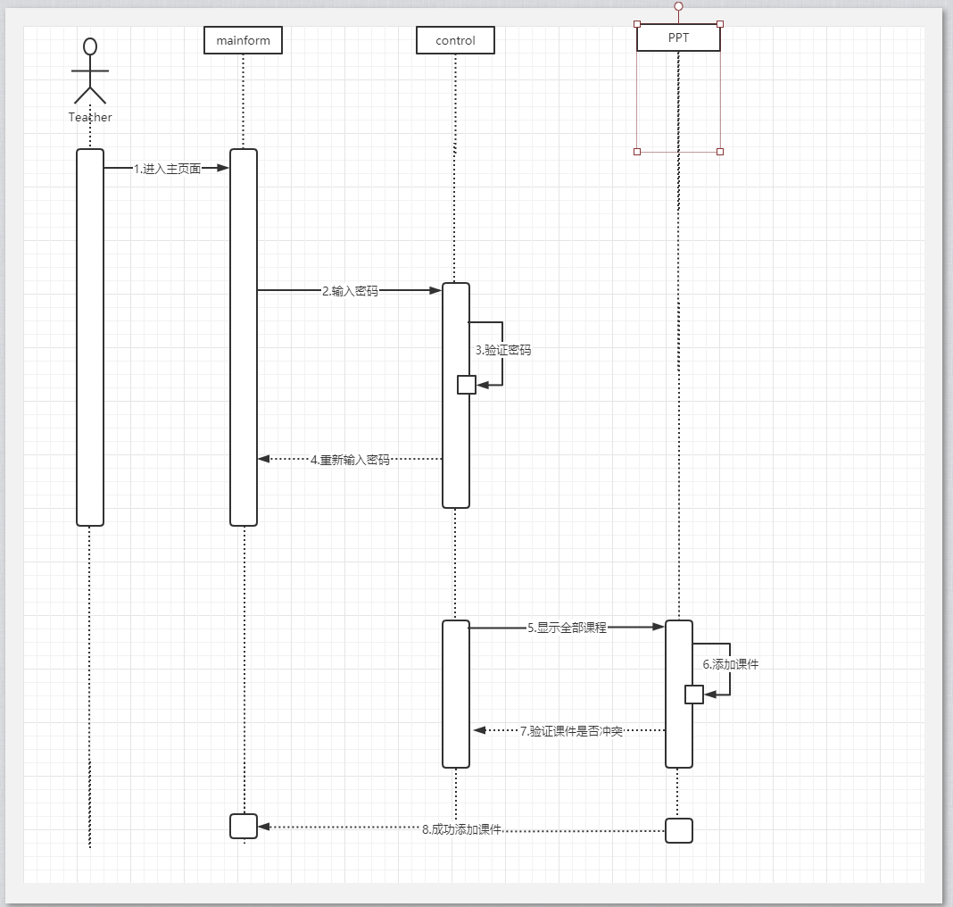
老师添加课件序列图
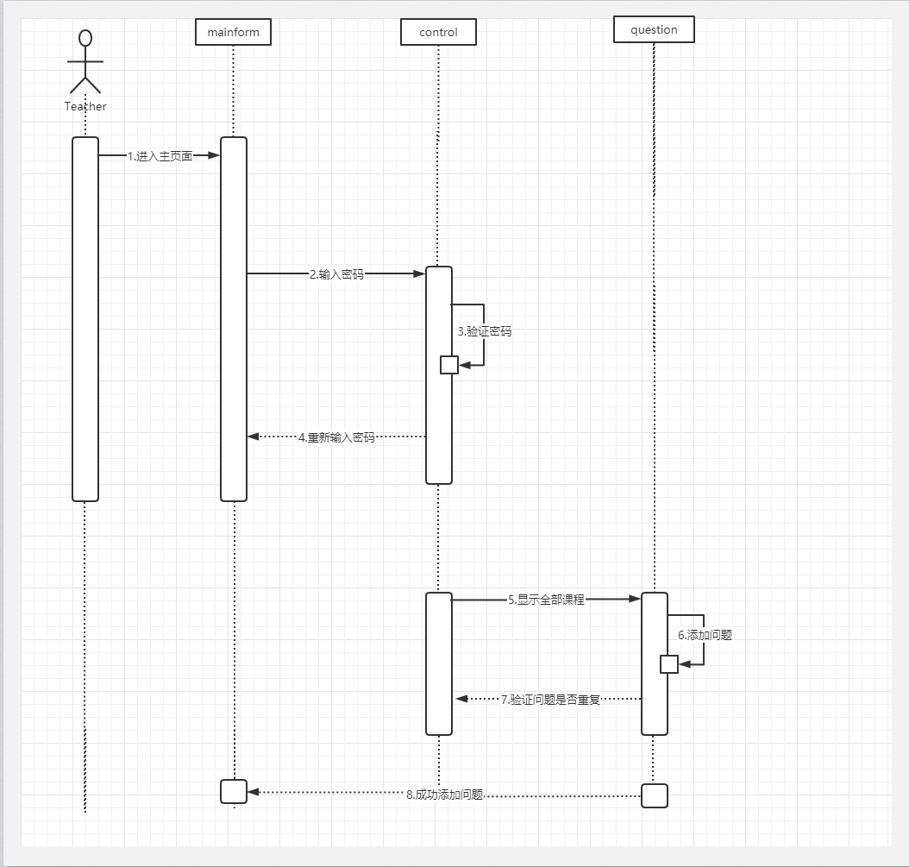
老师添加问题序列图

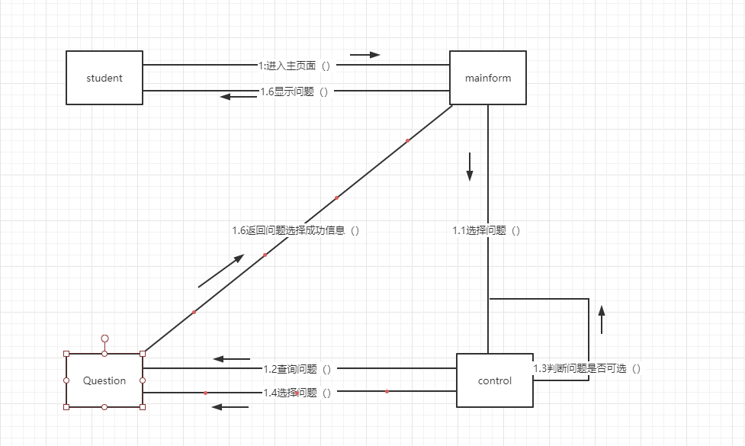
选择问题协作图
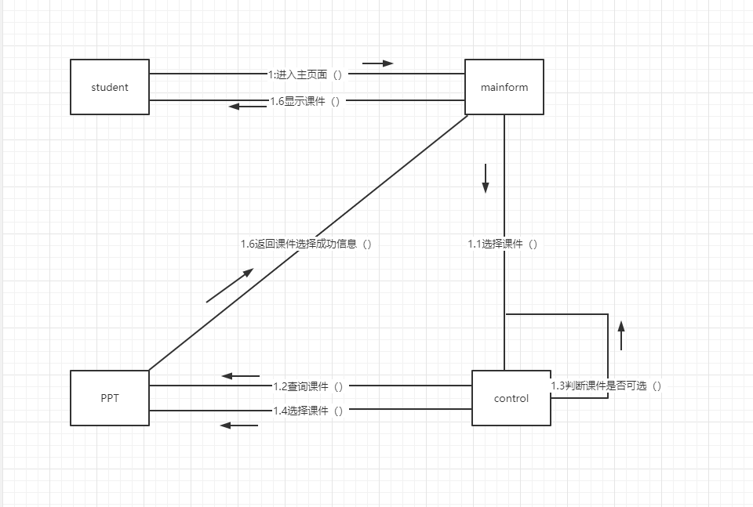
查询课件协作图

四、实验小结和体会
通过这次实验,我更清楚明白的感受到了协作图与序列图的强大之处，它使我的对于软件设计的思路更加的清晰明了，以序列图为例，他整个图就是详细表达出了一项功能实现的整个的具体的流程，从用户的登入使用直到最后信息的成功输出给用户看这整个本应内化在内部用户无法了解的过程通过这种图的形式简洁明了的展现在了面前，使得软件的设计工作可以更加顺利地进行下去，这样的知识实在是令我兴奋而激动，希望接下来的可也可以保持住这份激动的心情。

实验5-4 状态图设计
一、实验目的
掌握状态图绘制的基本方法，理解状态图中各个要素的含义及表达。

二、实验内容与要求
- 考察课件类（对象）的状态变化过程。给出对象状态描述：
课件对象被创建，添加到数据库中。管理员（老师）可以删除修改其信息，在上课期间，传入该课件，如果访问人数大于制定的人数，则不允许访问。课程结束，课件的状态终止，无法再被查看。
- 根据以上描述，绘制课程对象的状态图。

三、实验过程与结果
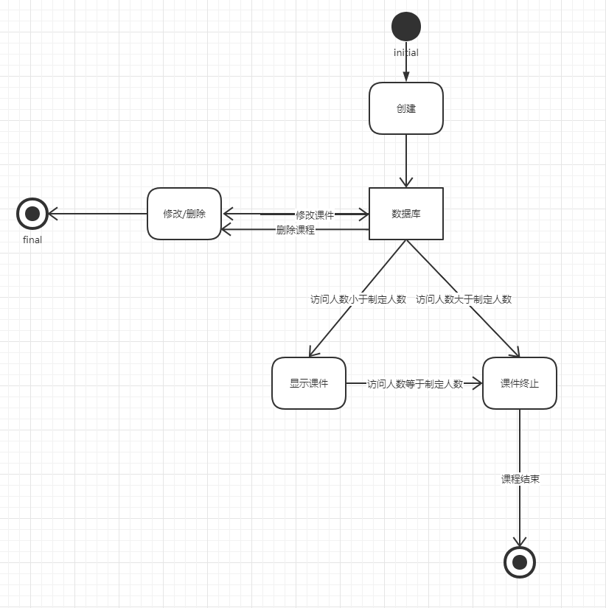
四、实验小结和体会
通过这次实验，我详细了解了状态图整体的创建流程以及他们所表达出的意义，对于之后的学习有很大的帮助

实验5-5 活动图设计
一、实验目的
掌握使用活动图描述各种复杂事件的逻辑。

二、实验内容与要求
在用例图中，我们对添加课件用例事件做了详细分析（见实验5-2）。由于老师密码登录过程可以抽取出来，作为通用的流程，所以这里对添加课件事件稍作修改，将老师输入课件信息作为起始的活动，内容如下：
- 老师上传课件
- 系统验证是否与已有的课件冲突。A2有冲突
- 系统添加课件，提示课件添加成功
- 系统重新进入主界面，显示所有的课件
- 用例结束
根据以上分析，创建添加课件完整的活动图。绘制活动图时注意各元素的表示方式。

三、实验过程与结果
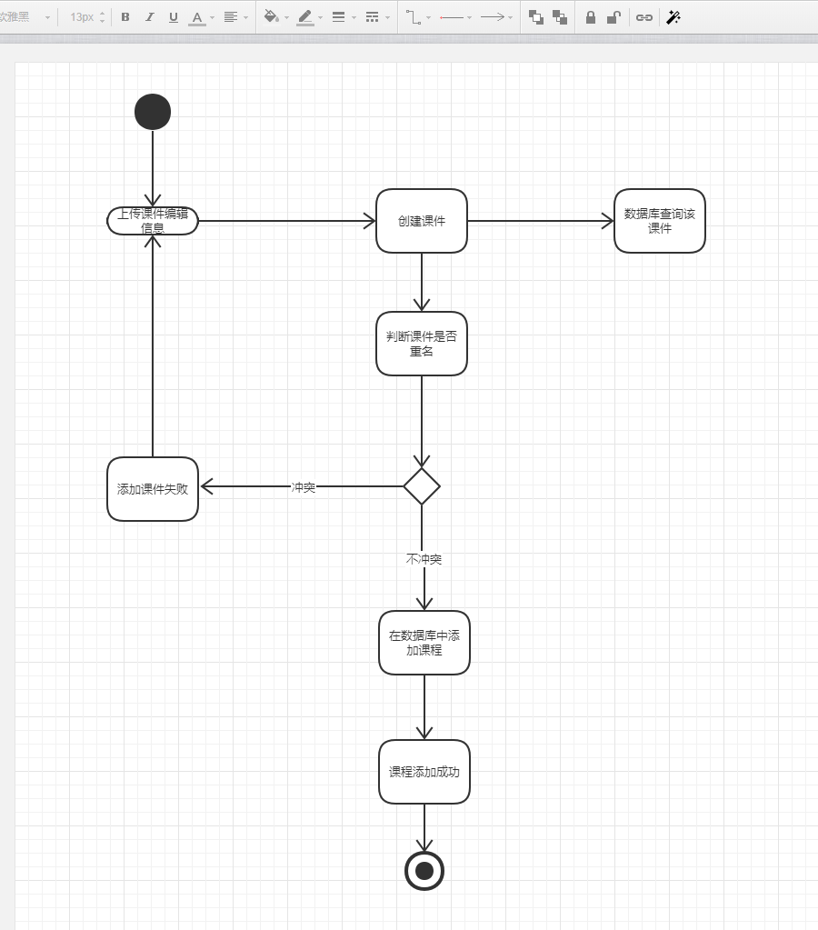
四、实验小结和体会
活动图是状态图的另一种表现形式，活动图相比于状态图更接近于代码所想表达出来的意图，相对来说更像是一个流程图，通过查阅资料了解到，活动图着重于表现一个活动到另一个活动的控制流，是内部处理驱动的流程。一般一个活动结束后，自动就会转到下一个活动，而状态图则更强调一个状态到另一个状态的流程主要有外部事件的参与。通过了解发现了自己只是水平的进一步上升，我感到十分开心，也更有信心去学号这一门课。

